Manual Técnico
Sistema Lunaria - Gestión de Inventario y Ventas
Versión 1.0
Fecha de creación: Marzo 2026
Sistema: Lunaria v2.0

Índice
- Arquitectura del Sistema
- Estructura del Proyecto
- Tecnologías Utilizadas
- Configuración de Componentes
- Diagrama de Arquitectura
- Base de Datos
- Seguridad
- APIs y Endpoints
- Despliegue
- Mantenimiento

1. Arquitectura del Sistema
1.1 Modelo de Arquitectura
El sistema Lunaria sigue una arquitectura de tres capas (3-Tier):
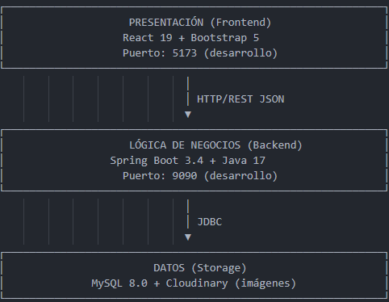
1.2 Tipo de Arquitectura
- Cliente-Servidor: Aplicación web responsive
- REST API: Comunicación mediante servicios web RESTful
- Microservicios monolíticos: Backend modular

2. Estructura del Proyecto
2.1 Estructura General
Lunaria/
├── 02_database/ # Scripts de base de datos
│ ├── lunaria_database.sql # Esquema de BD
│ └── create_admin_user.sql # Usuario inicial
│
├── 03_backend/ # Backend Spring Boot
│ └── lunaria-backend-springboot/
│ ├── src/main/java/
│ │ └── com/santiago_rachen/lunaria_backend_springboot/
│ │ ├── config/ # Configuraciones
│ │ ├── controller/ # Controladores REST
│ │ ├── entity/ # Entidades JPA
│ │ ├── repository/ # Repositorios
│ │ ├── service/ # Lógica de negocio
│ │ └── io/ # DTOs
│ └── pom.xml
│
├── 04_frontend/ # Frontend React
│ └── lunaria-frontend-react/
│ ├── src/
│ │ ├── components/ # Componentes reutilizables
│ │ ├── pages/ # Páginas
│ │ ├── context/ # Estado global
│ │ ├── services/ # Llamadas API
│ │ └── api/ # Configuración API
│ └── package.json
│
└── plans/ # Documentación

2.2 Estructura del Backend
src/main/java/com/santiago_rachen/lunaria_backend_springboot/
├── LunariaBackendSpringbootApplication.java # Main
├── config/
│ ├── AppConfig.java
│ ├── AWSConfig.java
│ ├── CloudinaryConfig.java
│ ├── OpenApiConfig.java
│ ├── SecurityConfig.java
│ └── StaticResourceConfig.java
├── controller/
│ ├── AuthController.java # Login/Registro
│ ├── BrandController.java # Marcas
│ ├── CategoryController.java # Categorías
│ ├── DashboardController.java # Estadísticas
│ ├── FavoriteController.java # Favoritos
│ ├── ItemController.java # Productos
│ ├── SaleController.java # Ventas
│ ├── StockController.java # Inventario
│ └── UserController.java # Usuarios
├── entity/
│ ├── BrandEntity.java
│ ├── CategoryEntity.java
│ ├── FavoriteEntity.java
│ ├── ItemEntity.java
│ ├── SaleEntity.java
│ ├── SaleItemEntity.java
│ ├── StockMovement.java
│ └── UserEntity.java
├── repository/
│ ├── BrandRepository.java
│ ├── CategoryRepository.java
│ ├── FavoriteRepository.java
│ ├── ItemRepository.java
│ ├── SaleEntityRepository.java
│ ├── SaleItemEntityRepository.java
│ ├── StockMovementRepository.java
│ └── UserRepository.java
├── service/
│ ├── BrandService.java
│ ├── CategoryService.java
│ ├── FavoriteService.java
│ ├── ItemService.java
│ ├── SaleService.java
│ ├── StockService.java
│ └── UserService.java
├── service/impl/
│ ├── BrandServiceImpl.java
│ ├── CategoryServiceImpl.java
│ ├── FavoriteServiceImpl.java
│ ├── ItemServiceImpl.java
│ ├── SaleServiceImpl.java
│ ├── StockServiceImpl.java
│ └── UserServiceImpl.java
├── io/
│ ├── AuthRequest.java
│ ├── AuthResponse.java
│ ├── ItemRequest.java
│ ├── ItemResponse.java
│ └── ...
├── filter/
│ └── JwtRequestFilter.java
└── util/
└── JwtUtil.java

3. Tecnologías Utilizadas
3.1 Backend
Tecnología | Versión | Propósito
Spring Boot | 3.4.4 | Framework principal
Java | 17 | Lenguaje de programación
Spring Security | 6.x | Seguridad
Spring Data JPA | 3.x | Acceso a datos
MySQL Connector | 8.x | Driver MySQL
JWT | 0.9.1 | Autenticación
Lombok | 1.18.x | Reducción de código
Swagger/OpenAPI | 3.x | Documentación API
Cloudinary SDK | - | Almacenamiento de imágenes
Brevo SDK | - | Envío de correos

3.2 Frontend
Tecnología | Versión | Propósito
React | 19.0.0 | Framework UI
Vite | 6.2.0 | Build tool
Bootstrap | 5.3.x | Estilos CSS
React Router | 6.x | Enrutamiento
Axios | 1.7.x | Cliente HTTP
React Context | - | Estado global

3.3 Infraestructura
Servicio | Propósito | Costo
Railway | Backend + MySQL | $5/mes
Vercel | Frontend | Gratis
Cloudinary | Imágenes | Gratis (inicio)
Brevo | Emails | Gratis (inicio)

4. Configuración de Componentes
4.1 application.properties
# Servidor
server.port=${SERVER_PORT:9090}
server.servlet.context-path=${SERVER_SERVLET_CONTEXT_PATH:/api/v1.0}
# Base de datos
spring.datasource.url=${SPRING_DATASOURCE_URL:jdbc:mysql://localhost:3306/lunaria_database}
spring.datasource.username=${SPRING_DATASOURCE_USERNAME:root}
spring.datasource.password=${SPRING_DATASOURCE_PASSWORD:}
# JPA/Hibernate
spring.jpa.hibernate.ddl-auto=${SPRING_JPA_HIBERNATE_DDL_AUTO:validate}
# JWT
jwt.secret.key=${JWT_SECRET_KEY:lunaria_secret_key}
# Cloudinary
cloudinary.cloud_name=${CLOUDINARY_CLOUD_NAME}
cloudinary.api_key=${CLOUDINARY_API_KEY}
cloudinary.api_secret=${CLOUDINARY_API_SECRET}
# Archivos
spring.servlet.multipart.max-file-size=20MB
spring.servlet.multipart.max-request-size=20MB

4.2 SecurityConfig.java (Extracto)
@Configuration
@EnableWebSecurity
public class SecurityConfig {
@Autowired
private JwtRequestFilter jwtRequestFilter;
@Bean
public SecurityFilterChain filterChain(HttpSecurity http) throws Exception {
http
.csrf(csrf -&gt; csrf.disable())
.authorizeHttpRequests(auth -&gt; auth
.requestMatchers("/login", "/register", "/password-reset/**").permitAll()
.requestMatchers("/admin/**").hasRole("ADMIN")
.anyRequest().authenticated()
)
.addFilterBefore(jwtRequestFilter, UsernamePasswordAuthenticationFilter.class);
return http.build();
}
}

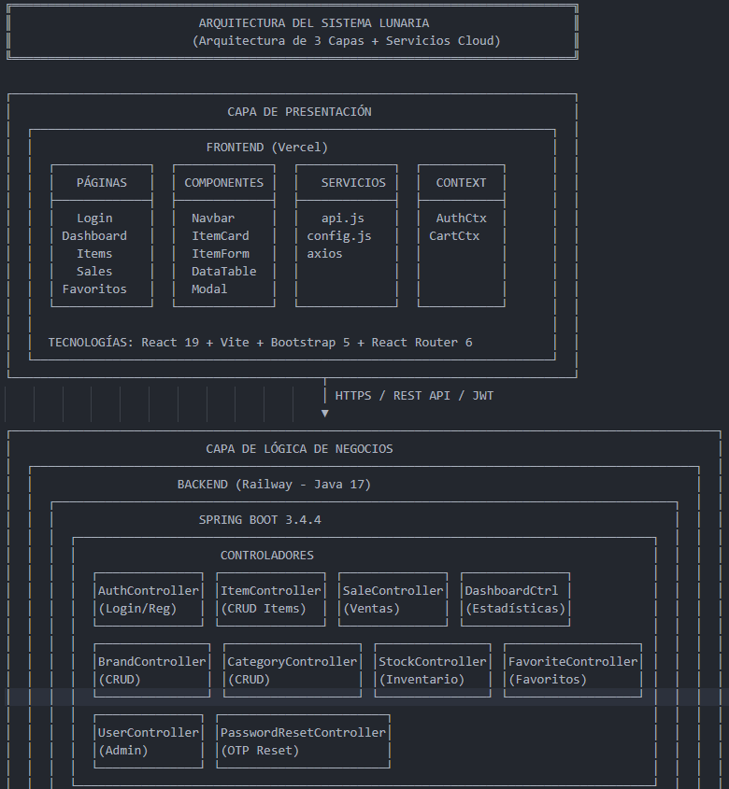
5. Diagrama de Arquitectura
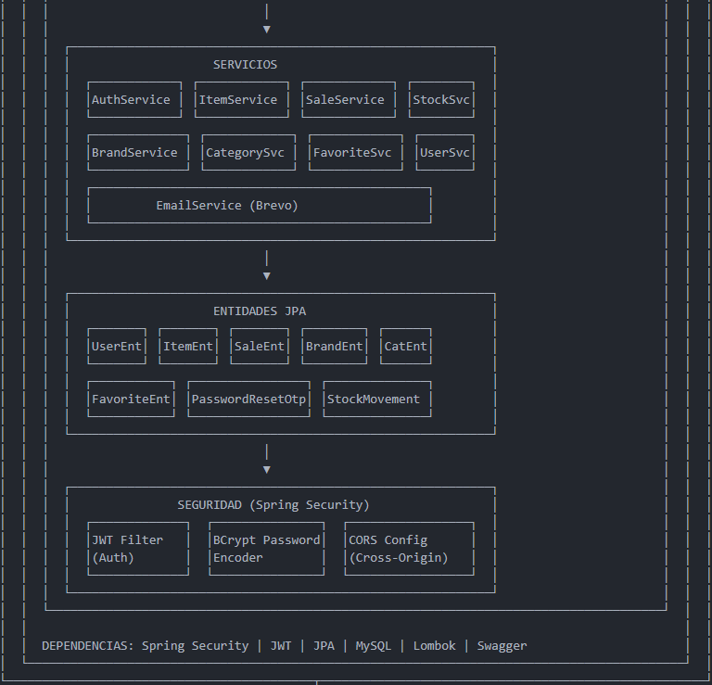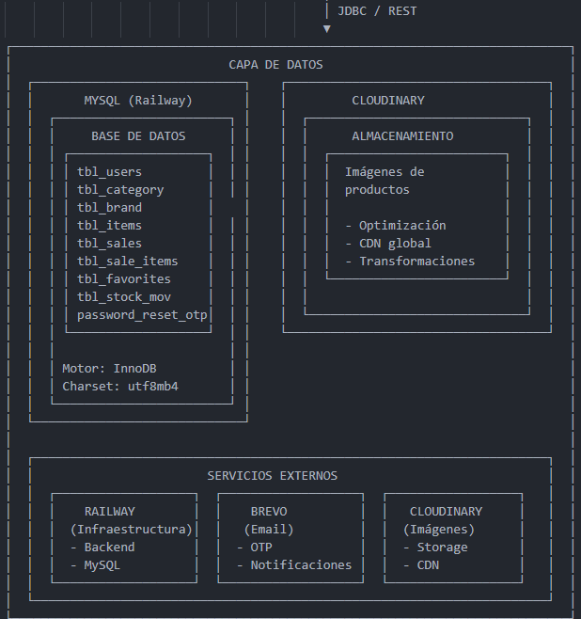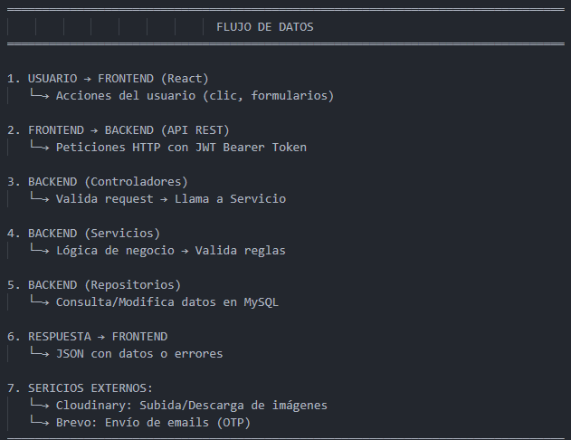

6. Base de Datos
6.1 Modelo Entidad-Relación
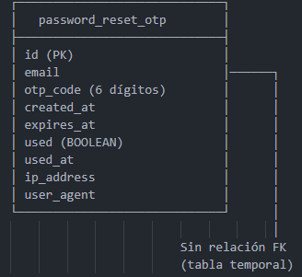
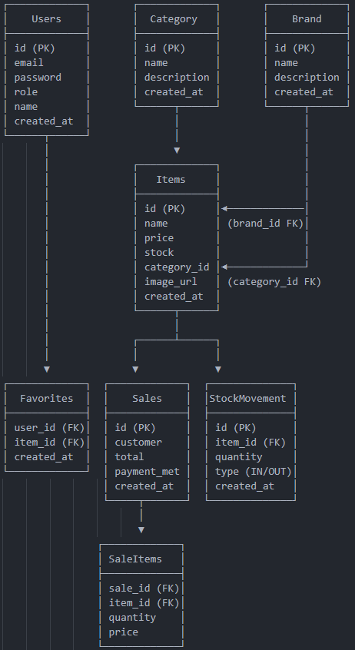
6.2 Tablas Principales
Tabla | Descripción | Registros típicos
tbl_users | Usuarios del sistema | 10-100
tbl_category | Categorías de productos | 5-20
tbl_brand | Marcas de productos | 10-50
tbl_items | Productos | 100-1000
tbl_sales | Registro de ventas | 500-10000
tblsaleitems | Items de cada venta | 1000-50000
tbl_favorites | Productos favoritos | 50-500
tblstockmovements | Historial de inventario | 500-10000
passwordresetotp | Códigos OTP recuperación | Por uso

6.3 Tabla de Recuperación de Contraseña (OTP)
Campo | Tipo | Descripción
id | BIGINT | Identificador único (PK)
email | VARCHAR(255) | Email del usuario
otp_code | VARCHAR(6) | Código OTP de 6 dígitos
created_at | TIMESTAMP | Fecha de creación
expires_at | TIMESTAMP | Fecha de expiración (10 min)
used | BOOLEAN | Si el código fue usado
used_at | TIMESTAMP | Fecha de uso
ip_address | VARCHAR(45) | IP del solicitante
user_agent | VARCHAR(500) | Navegador/dispositivo

7. Seguridad
7.1 Autenticación
- Tipo: JWT (JSON Web Tokens)
- Algoritmo: HS256
- Expiración: 24 horas
- Almacenamiento: Frontend (localStorage)
7.2 Autorización
Rol | Permisos
ROLE_ADMIN | CRUD completo, Dashboard, Usuarios
ROLE_USER | Lectura, Ventas, Favoritos

7.3 Medidas de Seguridad
- Contraseñas encriptadas con BCrypt
- Tokens JWT con expiración
- Validación de entradas
- Control de acceso por roles
- Protección CORS
- HTTPS en producción

8. APIs y Endpoints
8.1 Autenticación
Método | Endpoint | Descripción | Acceso
POST | /login | Iniciar sesión | Público
POST | /register | Registrarse | Público
POST | /password-reset/request | Solicitar código OTP | Público
POST | /password-reset/reset | Restablecer contraseña | Público
POST | /password-reset/resend | Reenviar código OTP | Público

8.2 Productos
Método | Endpoint | Descripción | Acceso
GET | /items | Listar productos | Público
GET | /items/{id} | Ver producto | Público
POST | /admin/items | Crear producto | ADMIN
PUT | /admin/items/{id} | Editar producto | ADMIN
DELETE | /admin/items/{id} | Eliminar producto | ADMIN

8.3 Categorías y Marcas
Método | Endpoint | Descripción | Acceso
GET | /categories | Listar categorías | Público
POST | /admin/categories | Crear categoría | ADMIN
GET | /brands | Listar marcas | Público
POST | /admin/brands | Crear marca | ADMIN

8.4 Ventas
Método | Endpoint | Descripción | Acceso
GET | /sales | Listar ventas | USER
POST | /sales | Crear venta | USER
GET | /sales/latest | Ventas recientes | ADMIN

8.5 Dashboard
Método | Endpoint | Descripción | Acceso
GET | /dashboard | Estadísticas | ADMIN

8.6 Favoritos
Método | Endpoint | Descripción | Acceso
GET | /favorites | Mis favoritos | USER
POST | /favorites/{id} | Agregar favorito | USER
DELETE | /favorites/{id} | Quitar favorito | USER

9. Despliegue
9.1 Backend (Railway)
- Conectar repositorio de GitHub
- Railway detecta Spring Boot automáticamente
- Configurar variables de entorno
- Deploy automático desde rama main
9.2 Frontend (Vercel)
- Importar repositorio de GitHub
- Framework detectado: Vite + React
- Configurar variable VITE_API_BASE_URL
- Deploy automático desde rama main

10. Mantenimiento
10.1 Tareas de Mantenimiento
Frecuencia | Tarea
Diario | Revisar logs de errores
Semanal | Backup de base de datos
Mensual | Actualizar dependencias
Trimestral | Revisión de seguridad

10.2 Monitoreo
- Railway: Métricas de CPU, memoria, red
- Vercel: Métricas de rendimiento
- Cloudinary: Uso de almacenamiento

